תרגיל בית 1- חלק ב'

Design Thinking

**חברי הקבוצה :**

יובל זוהר - 318159373

אביחי חדד - 209286665

ליזה שבצ'קה – 206236176

אבישי הרשקוביץ – 209460443

אלעד פישר- 318882800

ליאל פסמן- 323068502

**שאלה 1:**

שם המערכת: **OpenCloud**

אתר אינטרנט המשלב משתמשים וחברות הייטק.  
- משתמשים אשר מעוניינים ללמוד מחשוב ענן ולהתמקצע בתחומים ספציפיים של חברות המתעסקות במחשוב ענן.   
- חברות הייטק השייכות למחשוב ענן משתפות בעיות ותרגילים שונים בהתאם לאופי החברה ומאפשרות לצפות ביכולות המשתמשים ובהתאם לכך לזמנם לראיונות עבודה.   
- האתר משלב בתוכו חומרי לימוד ותרגול עצמי על מנת להכין את המשתמש, ותרגול בתחומים שונים בהתאם לחברות המתעסקות במחשוב ענן.  
- המשתמשים יקבלו ציון עבור פתרונם ויראו את הדירוג שלהם ביחס לשאר המשתמשים.

שאלה 2:  
**שלב א - הגדרת פרסונה**

|  |  |  |
| --- | --- | --- |
| מאפיינים: צעיר, חי את הרגע, איש של אנשים, אוהב מסיבות טבע וחיות. בזמנו הפנוי מעשיר את הידע בתחום התוכנה בפרט מחשוב ענן ובינה מלאכותית.  קורות חיים (בקצרה ובהקשר למקרה) בוגר תואר ראשון בהנדסת תוכנה מאוניברסיטת תל אביב, מחפש עבודה בתחום המחשוב ענן. עבד 3 שנים בבית קולנוע, עבודה נוכחית אחמ"ש בריבר. שילב במהלך עבודתו פרויקטים לייעול מערכות תשלום במקום עבודתו.  השתתף במספר האקתונים וזכה במקום שני האקתון "הזהב" לאנשים מבוגרים. תכונות: לומד מהר, עבודת צוות , לומד דרך אמצעים ויזואליים. | פרטים אישיים:  שם: דודי כהן  גיל: 27  מין: זכר  מקום מגורים: תל אביב  השכלה: תואר ראשון B.Sc. בהנדסת תוכנה  מקום עבודה: מוכר בריבר  מצב משפחתי: רווק | תמונה: |

**תרחישים:**

|  |  |
| --- | --- |
| תוכן התרחיש | מספר תרחיש |
| דודי מחפש עבודה זמן רב בתחום מחשוב הענן ובעיקר מעוניין לעבוד בAWS. דודי נוסע לרוב באוטובוסים למקום עבודתו עם מחשב הנייד שלו ומעוניין לנצל את זמנו הפנוי ללימוד בתחום מחשוב הענן ובעיקר להתמקצע בשירות הענן של AWS. לשם כך דודי יכול להשתמש באתר המשחקי וכך גם לנצל את הזמן ולהעמיק את הידע שלו בתחום וגם להעביר את הזמן הפנוי באוטובוס בהנאה. | 1 |
| דודי מגיל קטן אוהב לשחק במשחקים, בעיקר משחקי אונליין ותחרותיים. דודי מעוניין להעביר את זמנו גם בלימוד עבור התחום בו מתעניין ורוצה לעבוד בו - מחשוב ענן, וגם לשחק אונליין במשחקים בו אוהב . לשם כך יכול לנצל את הזמן בלמידה בתחום מחשוב הענן וגם לשחק באונליין עם משתתפים נוספים, להתחרות איתם ולהתייעץ על דרכי פתרון שונות. | 2 |
| דודי מעוניין לשקף את הידע שצבר באפליקציה בתחומים שונים עם מעסיקים וחברות שאליהן מעוניין להתמודד, לדוגמה באמצעות דו"חות שיופקו שיוכלו להעיד על התקדמותו ורמתו בנושאים שונים. יתר על כן דודי מעוניין בדרך ליצירת קשר עם מעסיקים מהתחום דרך האתר, כאשר למעסיק יהיה שקוף באופן מלא פעילותו וכלל החומר שהוא למד, דבר שייתן לו יתרון משמעותי בקבלה בתחום המעוניין לעבוד בו בשוק העבודה. | 3 |

שלב ב - Empathy Map

שאלות לראיון:

1. באילו נושאים היית רוצה להתמקצע בעולם המחשוב ענן?
2. לאחר שימוש באתר לזמן ממושך, לאיזה רמה אתה מצפה להגיע? (מוכן לראיון עבודה, מכיר באופן בסיסי, מסוגל לתכנת פרויקט אישי?)
3. אם לא היה את האתר איך היית לומד?
4. לפי דעתך, לימוד ויזואלי עדיף על טקסטואלי?
5. היית רוצה אלמנטים של תחרות אונליין בתכנות קוד באתר? או שאתה מעדיף ללמוד בקצב שלך ללא מפריעים?
6. האם יש לך רקע קודם בנושא?
7. האם תרצה להתמודד עם בעיות באופן עצמאי או לקבל עזרה? אם כן, באיזה אופן?
8. האם תרצה לשתף את הידע שצברת עם מעסיקים בתחום?
9. מה הקשיים שאתה מוצא בלמידה בתחום?
10. איך אתה מעדיף ללמוד לבד או בקבוצה?
11. יש חברות ספציפיות בהן אתה מעוניין לעבוד?

Empathy Map

|  |  |
| --- | --- |
| **THINKS**:  הבעת חוסר החלטיות בשלב ראשוני של הריאיון ומודעות לכך.  דודי מדגיש הרבה מחשבות ורעיונות שיש לו המשקפות את הרצון עז ללמוד ולהתפתח בתחום בצורה מקצועית. | **DOES:**  הרגל שלו קופצת ומשחק הרבה עם הידיים, ככל הנראה מלחץ.  מסתכל הרבה על התקרה, מראה על חוסר ביטחון.  כאשר נשאל " יש חברות ספציפיות בהן אתה מעוניין לעבוד?" קולו התחיל לגמגם והוא נלחץ כי סיים את התואר ועדיין לא מצא עבודה בתחום. |
| **FEELS:**  מרגיש לחוץ וחסר ביטחון עצמי בשל כך שאין לו ניסיון קודם בתכנות והוא נלחץ מכך שאינו יודע לענות על השאלות בפירוט רב.  לעומת זאת, מרגיש סיפוק שמישהו מקשיב לו ואולי בעתיד יפתח תוכנה שתעזור לו סוף סוף להגשים את חלומו הגדול, ללמוד לתכנת ואולי אפילו למצוא עבודה בשוק ההייטק. | |
| **SAYS:**   1. באילו נושאים היית רוצה להתמקצע בעולם המחשוב ענן?   Firebase, Google cola, MongoDB, DevOps, Cloud Automation, Google Cloud, Service, Cloud Computing Services – AWS, Azure, Cloud Security, Cloud Storage   1. לאחר שימוש באתר לזמן ממושך, לאיזה רמה אתה מצפה להגיע? (מוכן לראיון עבודה, מכיר באופן בסיסי, מסוגל לתכנת פרויקט אישי?)   מצפה להכיר כמה שיותר נושאים בתחום על מנת להגיע מוכן לראיונות עבודה ואף לתת מעצמי ידע נוסף בנושאים הספציפיים. יתר על כן מעוניין להיות מסוגל לבנות פרויקטים ברמה גבוהה בתחום המחשוב ענן ובינה מלאכותית שיתנו לי יתרון משמעותי בראיונות עבודה בשוק הייטק.   1. אם לא היה את האתר איך היית לומד?   ככל הנראה הייתי לומד מסרטוני וידיאו ביוטיוב ומנסה לבצע פרויקטים קטנים על מנת להתנסות בנושאים השונים. בנוסף, הייתי מנסה למצוא קבוצות לימוד של מתכנתים ללמידה משותפת ואף ביצוע פרויקטים משותפים.   1. לפי דעתך, לימוד ויזואלי עדיף על טקסטואלי?   אין לי העדפה מיוחדת, לפעמים בנושאים קשים אני מעדיף לימוד ויזואלי הממחיש לי את החומר בצורה טובה יותר, ובנושאים פשוטים יותר מעדיף ללמוד בצורה טקסטואלית על מנת שאוכל לדלג על חלק מהקטעים שאני כבר מכיר.   1. היית רוצה אלמנטים של תחרות אונליין בתכנות קוד באתר? או שאתה מעדיף ללמוד בקצב שלך ללא מפריעים?   הייתי מעוניין לשלב בין השנים כי אני מאמין שתחרותיות יכולה להניע משתמשים ללמוד ולהשתפר אבל זה חשוב ללמוד ללא מפריעים על מנת להצליח להתרכז יותר ולהשקיע בחומר.   1. האם יש לך רקע קודם בנושא?   יש לי מעט רקע קודם, במהלך התואר עשיתי קורס מחשוב ענן שהיה מעולה והקיף נושאים רבים בתחום מחשוב הענן, אך בשל מגבלת הזמן לא היה ניתן לרדת לעומק בכלל הנושאים.עם זאת, למדתי גם קורס בשם "Cloud computing" בCoursera, קורס שהתמקד בעיקר ביכולות החישוב שניתן לעשות בGoogle colab ולאן העולם עתיד להתפתח בתחום מחשוב הענן.   1. האם תרצה להתמודד עם בעיות באופן עצמאי או לקבל עזרה? אם כן, באיזה אופן?   חשוב לי שתהיה יכולת לשילוב. אני אוהב להתמודד לבד ולדעתי זאת תכונה חשובה עבור מתכנתים אך צריך לדעת לבקש גם עזרה מאחרים על מנת להרחיב את דרכי הפתרון וללמוד על גישות שונות.   1. האם תרצה לשתף את הידע שצברת עם מעסיקים בתחום?   כמובן שארצה לשתף את הידע שצברתי מהאתר עם מעסיקים בתחום. אני מכיר את החשיבות של הקשר בין העובד והמעסיק, ואני מאמין שיש ערך מוסף לכך שהמעסיק יוכל לדעת את היכולות והידע שצברתי דרך האתר.ואני מקווה שזה יסייע להם להבין יותר טוב את היכולות שלי ולהחליט אם אני מתאים לתפקיד   1. מה הקשיים שאתה מוצא בלמידה בתחום?   הקשיים העיקריים שנתקלתי בהם הם: ראשית אין מקור ידע שמרכז את כלל הידע בתחום, כך שיש צורך כל הזמן לחפש במקומות שונים ובאתרים שונים על מנת לאסוף מידע.אתגר נוסף שנתקלתי בו, הוא שאין מקום שמספק מספיק שאלות לתרגול החומר בנושא מחשוב ענן. יתר על כן, לא מצאתי אתר או מקור ידע מסודר שניתן לדעת בוודאות שכל החומר הנלמד שם הוא נכון ומהימן.   1. איך אתה מעדיף ללמוד לבד או בקבוצה?   אני חושב שיש יתרונות לשני הדרכי הלמידה, לבד או בקבוצה, וזה תלוי בנושא הלימוד ובדרך האישית לפי הניסיון שצברתי בכמה תחומים שונים, אני מסכים עם הטענה שבנושאים קלים יותר, למידה לבד עשויה להיות האופציה הטובה יותר. בנושאים קשים יותר, למידה בקבוצה וחשיבה משותפת עשויה להיות הפתרון הטוב יותר. בקבוצה, אנשים שונים מגיעים עם ידע מגוון וניסיון שונה, והם יכולים לשתף את הידע והכישורים שלהם ולסייע לאחר להבין יותר טוב את הנושא ולפתח את היכולות שלו.   1. יש חברות ספציפיות בהן אתה מעוניין לעבוד?   AWS, Google, Amazon, Meta, Intel, IBM, Elbit. ראשית אציין שאני פתוח למקומות נוספים, לא "נעול" על חברה מסוימת. שנית אציין שאני מעוניין לעבוד בחברות אלה, אך בצוותים העוסקים בתחום מחשוב הענן. | |

שאלה 3 – חשיבה מסתעפת:

הרעיונות שעלו:

* מאגר של משימות שמכילות לימוד חומר הקשור למחשוב ענן ובסופו כתיבת קוד/בחן אמריקאי. וכל יום תוכנס משימה יומית חדשה.
* משחק הזיכרון: (אונליין/נגד הזמן) – מטריצה של קלפים הפוכים, שמכילים זוגות של צמדים - שם של נושא במחשוב ענן בקלף אחד, והסבר שלו בקלף אחר.
* אתר בו חברות הייטק השייכות למחשוב ענן מכניסים אליו בעיות ותרגילים שונים. המשתמשים באתר עונים על הבעיות בהתאם לצורה והאופן שבו שהחברה הגדירה. החברות השונות יכולות לראות את האנשים שענו והציון שלהם, ובכך לזהות מועמדים פוטנציאלים.

**שאלה 4- חשיבה מתכנסת:**

הפתרון המועדף הוא הרעיון השלישי. כאשר הרעיון הוא שיהיה למשתמש "mode "practice שבו הוא יכול ללמוד את החומר התיאורטי ולאחריו שאלות וcompany mode" -" בו המשתמש יכול לתרגל שאלות ואתגרים שנכתבו ע"י חברות מסוימות. אותן חברות יוכלו לצפות בדרך הפתרון של המשתמש ואף ינקדו את הפתרון שלו, בכך המשתמש יוכל לצבור נקודות. המעסיקים יוכלו לצפות במשתמשים ובנקודות שצברו ובכך לפנות אליהם באופן פרטני ולזמנם לראיון עבודה. בנוסף באזור של כל חברה תוצג טבלת משתמשים עם ניקוד שקיבלו עבור השאלות, בכך המשתמש יוכל לדעת באיזה דירוג הוא נמצא ביחס לשאר המשתמשים.  
בנוסף, האתר יספק למשתמשים חוויה משחקית דרך הענקת נקודות על מגוון פעולות רחב: גם ברמת שימוש האפליקציה באופן פרטני וגם בפן תחרותי בין משתמשים שונים.

**שאלה 5:**

דרישות פונקציונליות:

1. המערכת תאפשר רישום משתמשים וחברות וכניסה למערכת.
2. המערכת תאפשר הכנסת שאלות ואתגרים.
3. המערכת מאפשרת למשתמש לענות על שאלות ואתגרים.
4. המערכת תאפשר לבחור בין מצבים שונים.
5. המערכת תדרג את המשתמשים.

דרישות לא פונקציונליות:

1. המצבים של המערכת יהיו: practice + company
2. דירוג המשתמשים יתבצע בהתאם לחברה ולשאלות שענו המשתמשים.
3. חברות יוכלו להכניס שאלות מגוונות בפורמטים שונים: פתוחות, אמריקאיות, סרטונים וכו'.
4. רישום משתמשים יכלול אזור מגורים ומקום עבודה מועדף עבור משתמש.
5. רישום חברות יכלול נושאים מרכזים בתחום אשר באים לידי ביטוי בחברה.

**שאלה 6- USE CASE**

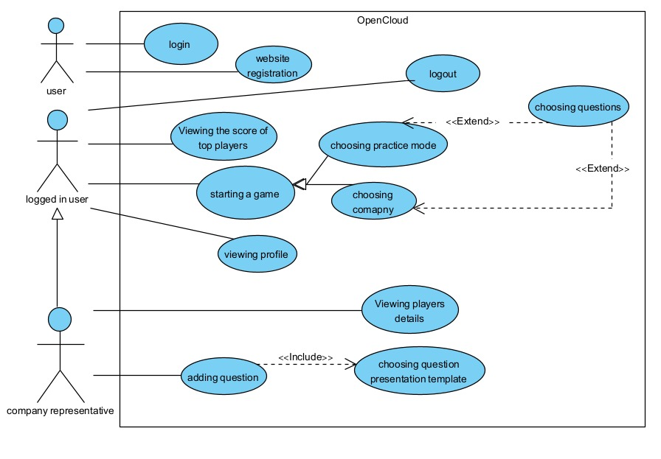

**שאלה 7- אב טיפוס**

נציג בפניכם את הסקיצות לעמודים השונים שפיתחנו עבור **OpenCloud** ונפרט אליהם:

1. 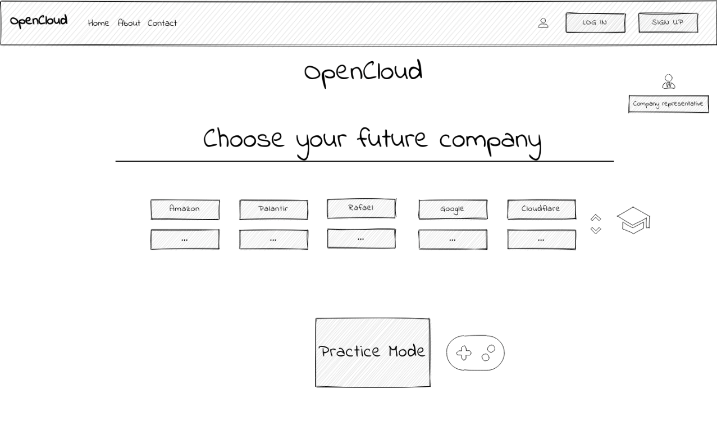מסך הבית של האתר

מאפיינים מרכזיים בעמוד:

1. נדרש להתחבר/להירשם כמשתמש רגיל או כנציג של חברה מסוימת - הכפתור מצד ימין למעלה (נפרט בהמשך).
2. בחלקו המרכזי של האתר מוצגים לנו רשימת חברות הפעילות באתר. בלחיצה על אחת החברות אנו נעבור למסך החברה עצמה, שם יש את מאגר השאלות שלה.
3. כפתור למעבר למצב אימון – מצב המכיל מגוון שאלות מתחומים שונים ללא קשר לחברה ספציפית.
4. 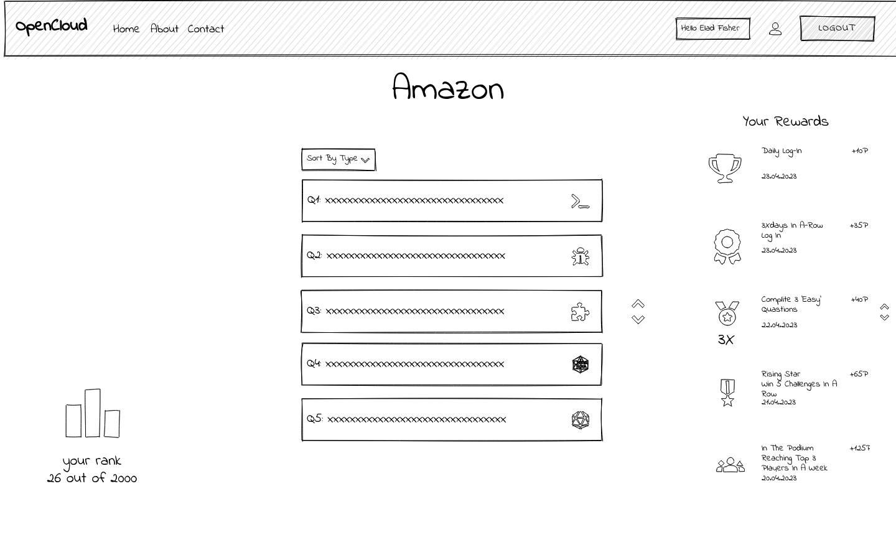מסך חברה (Company Mode)

מאפיינים מרכזיים בעמוד:

1. ניתן לראות בברור את שם החברה שאנו נמצאים בה כעת.
2. במרכז המסך מופיע מאגר שאלות של אותה חברה – כל שאלה מוצגת עם טקסט המתאר את השאלה ביחד עם אייקון ייעודי לסוג השאלות הספציפי הזה.
3. נציין שביחד עם מאגר השאלות ישנו ComboBox המאפשר בחירה/סינון לפי סוג שאלות ממוקד.
4. בצידו הימני של המסך מוצגים ה'פרסים' של המשתמש המחובר – כל פרס עם שם, תיאור, אייקון, תאריך השגה וכמות נקודות שצבר.
5. בחלק השמאלי התחתון מופיע הדירוג הנוכחי של המשתמש ביחס לשאר המשתמשים אשר ענו על מאגר השאלות של אותה חברה.
6. 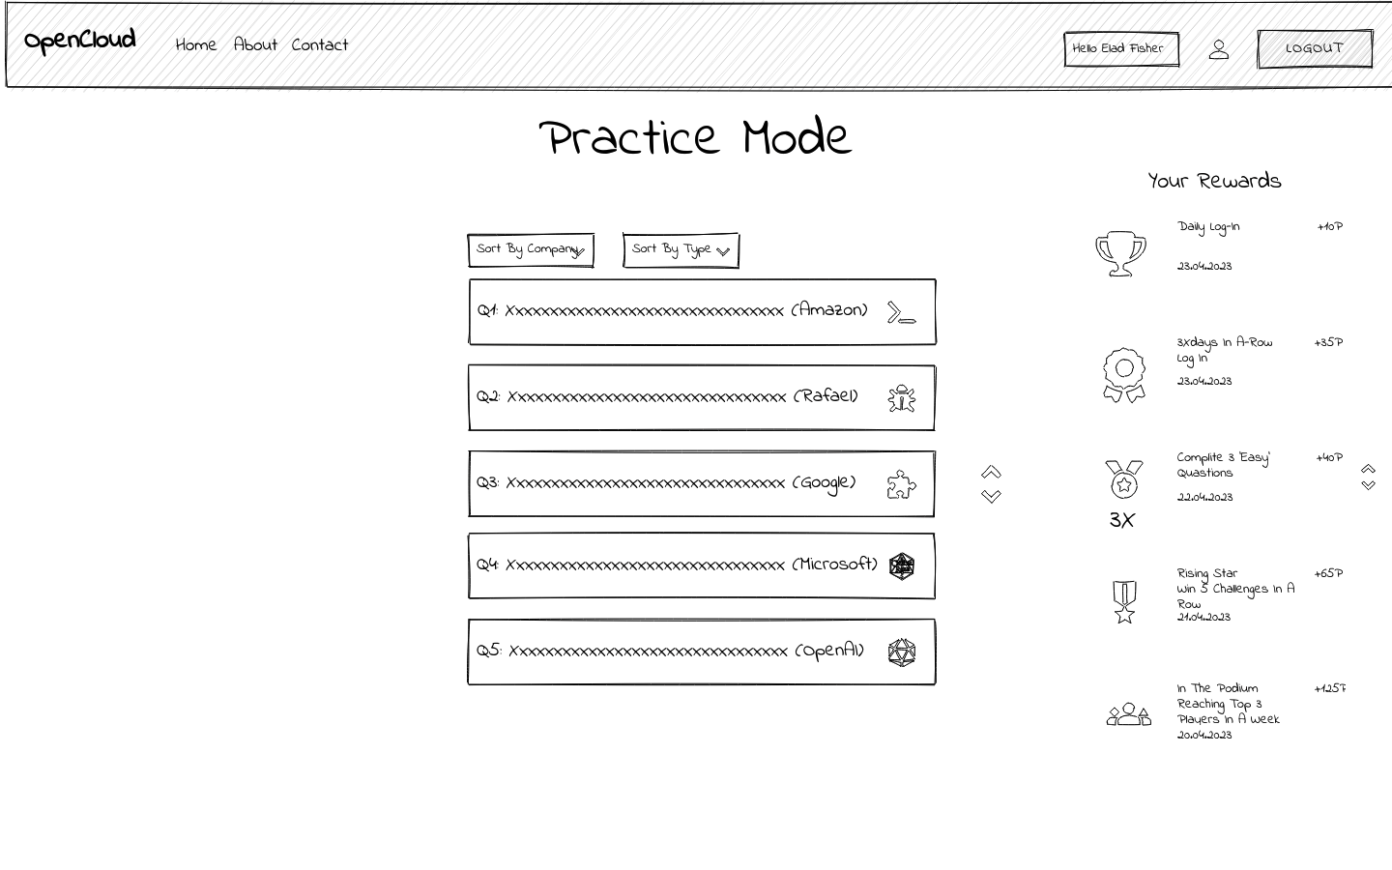מסך אימון (Practice Mode)

מאפיינים מרכזיים בעמוד:

1. כאן, במאגר השאלות, בנוסף לתיאור השאלה עם טקסט ואייקון לפי נושא, רשום ליד כל שאלה מאיזו חברה היא נלקחה.
2. כאן יש עוד סוג ComboBox לסינון שאלות לפי חברה מסוימת.
3. שאר המסך מוצג/מפורט בסקיצה של מסך החברה.
4. 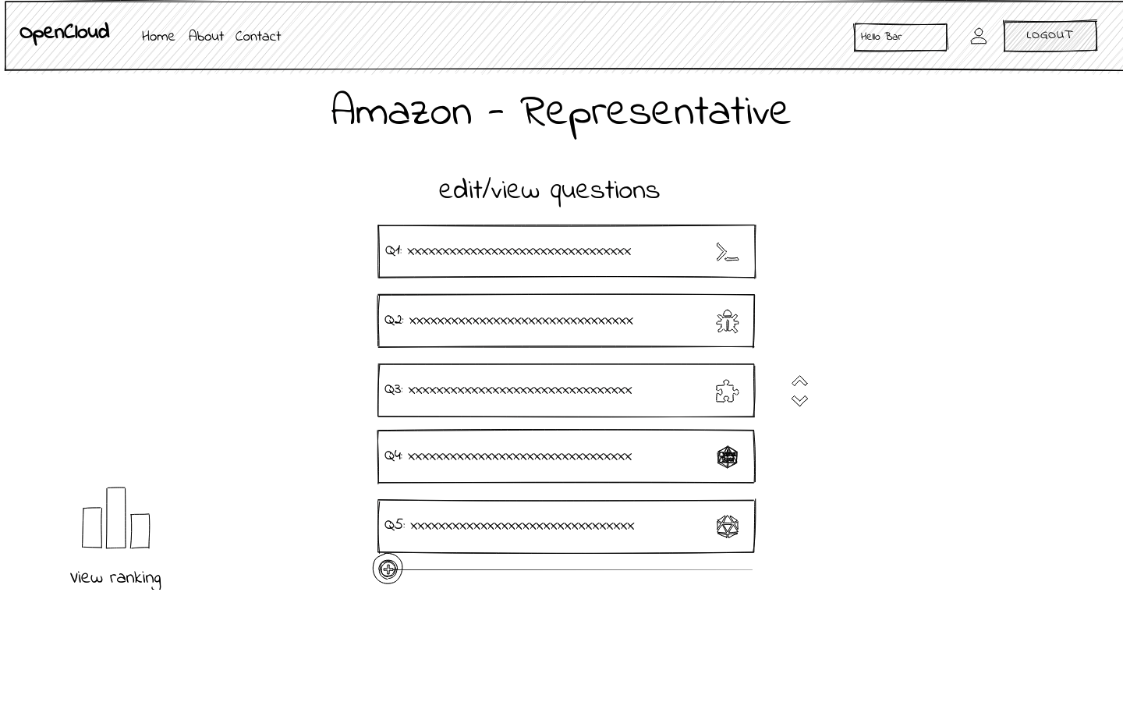מסך עובד חברה במסך ראשי של החברה

מאפיינים מרכזיים בעמוד:

1. כאן, העובד יכול להתבונן במאגר השאלות הקיים של החברה.
2. העובד יכול לערוך שאלות קיימות או ליצור שאלות חדשות לפי רצונו.
3. בצידו השמאלי של המסך – במקום לראות דירוג של עצמו, יכול ללחוץ על הכפתור ולהגיע לכלל הדירוגים של כל המשתמשים אשר פתרו שאלות ממאגר החברה.
4. 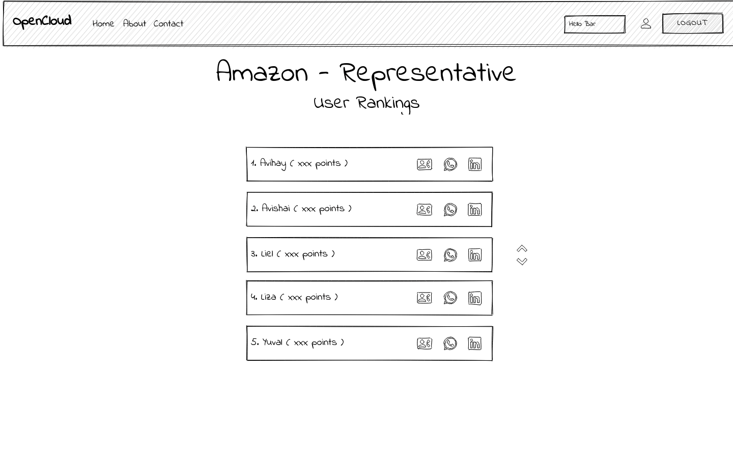מסך עובד חברה – מאגר דירוג המשתמשים

מאפיינים מרכזיים בעמוד:

1. במרכז העמוד, ישנו מאגר של משתמשים המסודרים לפי דירוגים ביחס למאגר השאלות של החברה.
2. לכל משתמש מוצגים דרכי יצירת הקשר איתו: פרטי איש קשר, קישור לווצאפ וקישור למשתמש LinkedIn.
3. לכל שחקן מוצג הניקוד הכולל שלו ביחס לשאלות של החברה.